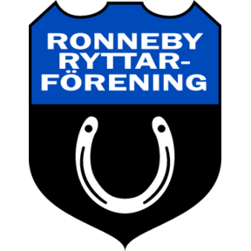
Värdegrund Ronneby Ryttarförening

- Ansvar
Vi tar ansvar för våra hästar, vår anläggning och varandra. Vi har ett gemensamt ansvar att bidra till en trivsam och säker miljö för både hästar och människor. Vi står upp när något är orätt.

- Respekt
Vi respekterar varandra oavsett tidigare kunskap och erfarenheter. Vi lär av varandra och accepterar varandras olikheter. Vi respekterar och följer de uppsatta regler och rutiner som finns på anläggningen.

- Engagemang
Vårt engagemang för hästar och medmänniskor är vår drivkraft. Vi arbetar gemensamt för att utveckla oss själva, våra hästar och varandra. Vi uppmuntrar till delaktighet, alla kan bidra med något.

- Samarbete
Vi har en positiv inställning till samarbete som bygger på att vi byter kunskap och erfarenheter med varandra. Vi utgår från att alla gör sitt bästa och vi tillåter varandra att göra misstag. Vi hjälper och stöttar varandra i med och motgång.

- Glädje
Vi sprider glädje och gemenskap i en trygg miljö. Vi har ett gemensamt ansvar att skapa en positiv stämning i stallet som inkluderar alla.

